Q1 - Vpiši svoje ime in priimek.
Andrej Anžlovar

Q2 - Izberi svoj oddelek.

Q3 - Kako ti je bila všeč vaja?
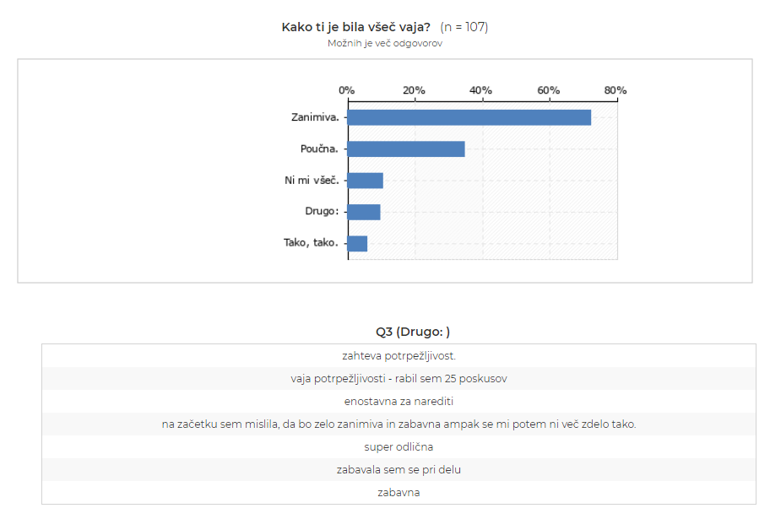
Q4 - Zakaj most stoji tudi brez lepila in vijakov?
Letvice se zaradi lastne teže ali dodatne obremenitve med seboj drgnejo in zaradi trenja (pri določenem kotu) zadržijo, da se ne premikajo naprej. Bistvo je v trenju.
Q5 - Katere sile delujejo nanj?

Sila teže in sila tal oziroma podlage (tudi s trenjem). Med letvicami deluje trenje.
Q6 - Stoječ most si poslikal/a. Izberi datoteko s sliko mostu za oddajo.
Slike mostov so na spletni strani – 4. teden (na koncu)
Q7 - Kaj ti je bilo pri vaji všeč? (odgovori so nelektorirani)
moral sem se potrudit, da se naučim nekaj novega.
da lahko izdelaš popolnoma funkcionalen most brez žebljev in lepila.
da sem se preizkusila v nečem novem,če tudi mi ni uspelo do konca izvesti naloge zaradi oblike paličic,sem se pa zelo zabavala pri delu .
pri vaji mi je bilo všeč kakšen izdelek je na koncu prišel
da mist stoji brezlepila
da moraš imeti dobre živce in mirno roko
pri vaji mi je bilo všeč sestavljanje palčk.
nič
dfhjg
ko probaš sestaviti most
da sem na vrtu poiskala pripomočke
bilo je zanimivo, da lahko most stoji brez lepila oz. česar koli drugega.
da si mogel biti previden.
da moraš imeti mirno roko in dobre živce
da so bili novi izivi za naše sposobnosti.
da sem se nekaj novega naučila o trenju in o znanstveniku leonardu da vinciju.
da se most ni podrl.
da sem morala biti vztrajna.
pri vaji mi je bilo všeč, da sem v praksi spoznala, da zakon o medsebojnem delovanju teles res drži.
pri vaji mi je bilo nabolj všeč, da si moral biti potrpežljiv in natančen.
da je bil most na koncu stabilen.
všeč mi nmnje bilo kako zanimivo se da skonstruirati zgradbo.
kreativnost
na začetku to, da je vaja izgledala zelo preprosta in nisem potrebovala nič drugega kot lesene palčke (in kasneje tudi ogromno potrpljenja, ker se mi je most kar naprej podiral).
vse. posebej pa to da je bila vaja dokaj zahtevna
da je bila malo težja
všeč mi je bilo to, da most zgleda kot čarovnija.
grajenje mostu
to, da smo se naučili nekaj novega.
pri vaji mi je bilo všeč, da moraš biti natančen, saj se s tem naučiš biti natančen in pa tudi potrpežljiv.
ker sem se opuščal pri vaji
to, da sem se lahko pri vaji malo sprostila. da nisem rabila biti samo v sobi in sem lahko šla v naravo.
celotna vaja mi je bila zelo všeč.
da si mogel delati prakzično
vaja mi je bila zelo všeč, saj nisem vedela, da lahko tako stoji.
nč
gradnja mostu.
to da nisi rabil veliko pripomočkov.
daj je stalo pri meru
da sem videl da to res lahko naredim in mi je bilo zanimivo
zelo zanimivo je bilo sestavljati most brez lepila.
da se je vsak moral znajti s pripomočki, ob vaji je moral tudi razmišljati.
da sem se nekaj novega naučila z delanjem poskusa.
da sem se nekaj novega naučila o trenju in o znanem znanstveniku leonardu da vinciju.
občutek, ko ti uspe. da zahteva natančnost, potrpežljivost- tudi jaz sem skoraj že obupala. ideja mostu- nekaj drugačnega, pa smo se še vseeno nekaj naučili iz vaje.
to da sem spoznala, da je sila trenja lahko tako močna.
poučna je
praktično delo s preprostimi materiali, ki je zahtevalo natančnost in potrpežljivost.
ker je praktična vaja
všeč mi je blo
ko sem naredila cel most.
da stoji brez lepila in s tem se naučiš vstrajnisti
da je toliko enostavna
ne veliko ker ni nič posebnega
da most stoji brez lepila ali vijakov.
ko sem doskrat postavljal most
všeč mi je bilo, ker je bila naloga praktična.
da sem naredil
use
bilo je zanimivo sestavljati.
izdelek.
pri vaji sem se zelo zabaval.
da smo morali to narediti sami.
pri vaji mi je bilo všeč to ko sem opazovala most, ki je stal brez lepila ali vijakov.
vse. najbolj pa to da je bila vaja dokaj zahtevna
všeč mi je bil končni izdelek, ki mi je uspel.
všeč mi je bilo, da mi je most stal brez lepila in vijakov.
bilo je zabavno.
da si moral biti potrpežljiv in natančen.
kako poučno je to.

Q8 - Kaj ti pri vaji ni bilo všeč? (odgovori so nelektorirani)
da ni takoj uspelo
naloga mi je bila všeč, le da sem jo moral večkrat ponovit, da mi je uspelo. mislil sem, da mi bo takoj uspelo.
/
pri vaji mi ni bilo všeč iskanje pravilnih palčk.
vse mi je bilo všeč.
nič
potrebna je bila potrpežljivost
da se je velikokrat most tudi podrel
da sem morala kar nekajkrat poskusiti sestaviti a se je podrl.
ker je bilo končni izdelek zahtevno postaviti in sem morala po svoji domišljiji izbrati pravi material, da sem uspela postaviti stabilen most.
ko se mi je velikrat podru
da se sredinske vejice niso lepo prilegala k dolgimi vejicami.
ker mi ni uspelo v prvem poskusu, nato pa sem most poskušal še povečati in mije uspelo.
ni mi bilo všeč, ker mi je most 3x padel.
fhgk
ni nič takega da mi ne bi bilo všeč.
pri vaji mi ni bilo všeč, da se morala vajo večkrat ponoviti, da most obstal ter, da sem morala uporabiti nekatere pripomočke.
ker se je vsakič podrla
pri vaji mi je bilo vse všeč
pri vaji mi ni bilo preveč všeč saj mi most ni uspel kaj hitro, ampak šele v 4 poskusu.
kot sem že napisala zgoraj, ko sem most sestavljala se mi je zelo velikokrat podrl in vmes sem že izgubila potrpljenje in ga nehala sestavljati (zato ankete tudi nisem izpolnila prejšnji teden) vendar mi je po kakšnih stotih poskusih (ne pretiravam) most končno vzpel (čeprav vem, da je eden slabših in ne stoji lepo-stoji pa).
delala mi je kar precej težav. na koncu mi je sestra malo pomagala, saj ga sama nikakor nisem mogla postaviti.
da je težko postaviti
iskanje materjala.
da je težje narediti z okroglimi paličicami.
ni mi bilo všeč, da je bilo malo zapleteno postaviti most, ampak je bilo vredu.
naredil sem veliko poskusov. najprej sem imel gladke okrogle palice in so mi ves čas uhajale. ko sem imel palice iz kartona, je pa šlo, a sem imel \"premalo rok\". večkrat se mi je podrlo. gladko podlago se mogel zamenjati.
ker nikjer ne moreš dobiti palic ki stojijo in zahtevnost
nič ni bilo da mi nebi bilo všeč
vse mi je bilo všeč
da sem do materiala težko prišel.
ni mi bilo všeč to, da se mi je kar nekajkrat porušil, preden sem ugotovila kje je težava.
to, da je zelo težko most postaviti sam.
da se je most podiral
da ko sem končala s mostom, in sem hotela samo poravnati palčko in se mi je cel most podrl.
nič.
na začetku nisem imela hrapavih palic zato mi velikokrat ni uspelo.
most se je velikokrat podrl.
ko se mi je velikokrat podel
vse
ni mi bilo všeč, ko se mi je most podrl, zaradi premika roke.
pri vaji mi je bilo vse ušeč.
bilo je zahtevno najti prave palice, saj palice, ki sem jih imela na začetku so imele gladko površino in tako se je most hitro podiral.
ko se je podru most.
da se je večkrat most zrušil.
to, da sem veliko časa porabila za izdelavo mosta. vsaj jaz sem ga.
potrošnja materjala in umazana miza
težka je. most se mi je podrl tisočkrat, potem mi je s pomočjo končno uspelo.
ker nisem imela kvadratnih palce, sem imela okrogele. zato je bila izdelava izdelka malo težja.
nimam pripombe.
da mi je vzelo toliko časa za pogruntat taktiko
na začetku mi vaje ni uspelo rešiti, saj moje paličice niso bile hrapave.
da krajše palčke niso hotele stati.
da se mi je večkrat podrl.
nic
zaradi improviziranih pripomočkov, sem imel veliko težav.
da si maral imeti mirno roko
da sem komaj našel materjal za izdelavo
vajo sem morala izvesti večkrat, dokler mi ni uspelo.

